“工程问题建模与仿真”之案例1

一个测量装置在大规模制造中的标定问题

基本条件和实验要求(V1.1 2018-9-10)

1． 概念词汇 1

2． 符号 2

3． 工程问题背景 2

4． 工程问题数学模型 3

4.1 装置的原理框图 3

4.2 传感器部件的输入-输出特性 3

4.3 标定工序原理示意 4

4.4 标定方案的评估比较 4

5． 课题研究要求 5

6． 报告写作 6

6.1 初稿的规定 6

6.2 最终正式稿的规定 6

6.3 格式参考 6

7． 课题研究报告评判要领 7

8． 避免不正当使用他人工作成果 7

# 概念词汇

**拟合 Curve Fitting**

科学或工程上可以通过实验等方法获得关于某个问题的若干离散数据。依靠数学方法，使用连续函数（也就是曲线）或者更加密集的离散方程尽量逼近（即最小二乘意义上的差别最小化）这些已知离散数据点集，此过程称为拟合。

**插值（内插） Interpolation**

通常有两种含义。本课程中，“插值”一词主要指第二种含义。

一是指曲线必须经过若干已知离散数据点的一种拟合。

二是指通过函数在有限个点处的取值状况，估算出函数在其他点处的近似值。通常，这种估算会借助曲线拟合得出的表达式来进行。

**标定 Calibration**

确定仪器或测量装置的输入-输出关系，赋予其分度值。

**搜索算法 Algorithm of Search**

利用计算机的高性能运算能力，有目的地检验一个问题之解空间包含的部分或全部可能情况，从而求得问题的优化解的做法。

**启发式搜索 Heuristic Search**

在搜索问题解空间时，对当前已搜索的位置进行评估，寻找认为最好的下一步搜索方向，从这个（或这些）方向进行搜索直到目标。启发式搜索可以避免简单穷举式搜索效率低的弊端（有时工作量大到无法完成）。

**课程自定义词汇：单点测定，单点测定成本**

在本课题中，当被测温度为任一定值时，对传感器输出电压进行测量确定的过程，称为一次单点测定。完成单点测定要付出一定成本，称为单点测定成本。

**课程自定义词汇：标定误差成本**

在本课程中，测量装置完成标定后，按给定规则，当被测温度为一系列指定值时，将装置的测量误差折算为一种成本，称为标定误差成本。

**课程自定义词汇：标准样本数据库**

对500件传感器个体样品（样本）做了细致精确的测试，所得实验数据汇总成表，制作成电子文件dataform.csv，作为课题工作的原始数据，称标准样本数据库。

# 符号

|  |  |
| --- | --- |
|  | 传感器的输出电压 |
|  | 传感器的输入，即被测温度 |
|  | 测量装置的输出（读数），是测量装置对输入信号的估计值 |
|  | 第i个样本之第j点对应的实际温度值（来自标准样本数据库） |
|  | 第i个样本之第j点对应的温度估测值 |
|  | 第i个样本之第j点对应的单点误差对应的成本数值 |
| Q | 单点测定成本 |
|  | 对样本i标定过程中的测定点数目 |
|  | 对样本i的标定成本 |
| M | 标准样本数据库中的样本总数 |
| C | 基于标准样本数据库评价一个标定方案，算得的该方案总体成本 |

# 工程问题背景

很多大规模制造的电子产品中包含有带测量功能的模块（测量装置），用于监测某种物理量，比如环境温度、压力或光照强度等。任何测量装置在制造时一般都要经过标定。

本课题假定一种测量装置。为便于理解，假定被测物理量为环境温度，可测范围是-20℃至70℃。所用核心传感器的输入-输出特性有明显非线性，且个体差异性比较大。课题要求为该装置设计一种标定工序的方案，适合大规模高效率制造。

被测温度

T

**微控制器**

**MCU**

电压信号

V

温度读数



A/D

**测量装置**

**传感器部件**

**Sensor**

图1 装置原理框图

# 工程问题数学模型

为方便开展有效讨论，对问题的一些方面进行必要的描述和限定，需建立一个数学模型。

## 装置的原理框图

测量装置的原理框图见图1。其中，传感器部件（包含传感器元件及必要的放大/调理电路）的输入信号，即被测温度，以符号表示；它的输出信号是电压形式，用符号表示。该电压信号经模数转换器（ADC）转为数字编码，被微处理器读取和程序处理，获得温度读数。所以，微处理器通过检测传感器电压信号，间接计算被测温度。这一操作须基于函数关系。

对该装置而言，标定就是指确定函数关系的过程。该函数关系与传感器部件输入-输出特性密切相关。

## 传感器部件的输入-输出特性

本课题假定，受限于技术条件和制造成本，所选用的传感器输入-输出特性不够理想，具体表现在明显非线性和个体差异性。

### 非线性

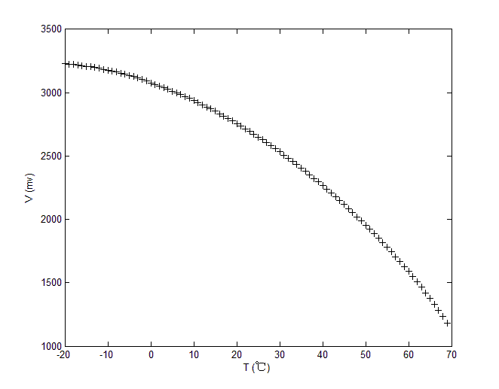

图2 传感器特性的非线性

图2是对某一传感器个体的测试结果。在可测温度范围内选择测试了90个温度点，被测温度分别为﹣20、﹣19、﹣18、...、67、68、69(℃)，以符号“+”标示于直角坐标图中。

可见，随着被测温度值上升，传感器输出电压单调地以明显非线性的形态下降。

### 个体差异性

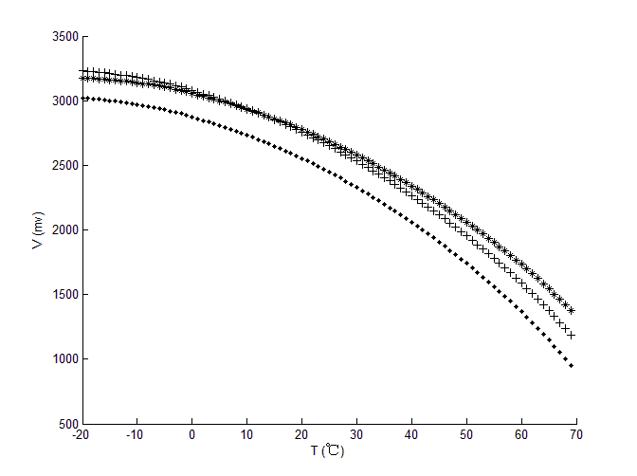

图3 传感器特性的个体差异

对不同传感器个体进行特性测试，发现个体间差异比较明显。图3在同一坐标图中绘出三件传感器个体特性测试结果，分别以“+”、“*”、“.”表示。

更多的测量试验结果表明，传感器特性数据在统计上呈现一定随机性。为开展课题研究，已对500件传感器个体样品（样本）做了细致精确的测试，所得实验数据汇总成表，制作成电子文件dataform.csv，作为课题工作的原始数据，又称标准样本数据库。该表格中，第2i﹣1行存放第i件样本实验被测温度的数值，第2i行存放对应的电压信号的数值。

## 标定工序原理示意

图2示意了对某一传感器个体特性精细测试，获得了关于该个体比较全面的输入-输出情况，共检测了90对数值。理论上，通过拟合等方法，可确定函数关系，利用其反函数，令，就完成了对测量装置的标定。但是，在大规模制造中，每一个体都这样做90个点测试，会提高生产设备投资，影响生产效率，造成生产成本过高。能否尽量减少测试点，获得优化的标定方案？

恒温箱1

温度T1

恒温箱2

温度T2

恒温箱3

温度T3

恒温箱4

温度T4

恒温箱5

温度T5

恒温箱6

温度T6

输送带及滚轴

工件

图4 流水线上的标定工序原理示意

图4示意了在自动生产流水线上实施6个温度测试点的标定工序运转原理。

不过，直观上不难理解，作为代价，较少的测试点会降低标定准确度，扩大测量装置的系统误差。

## 标定方案的评估比较

为评估和比较不同的标定方案，特制定以下成本计算规则。成本较低的标定方案，认定为较优方案。

* 单点测定成本

实施一次单点测定的成本记为符号Q。本课题指定Q=50。

* 标定误差成本

 （1）

单点误差对应的成本值按式（1）计算，以符号记。其中表示第i个样本之第j点的实际温度值，表示标定后得到的估计值（读数）。

单个样本个体的标定误差成本用和式（2）计算。

 （2）

* 样本个体标定成本

 （3）

样本个体的标定成本是测定成本与误差成本之和，见式（3）。式中表示对该样本个体标定过程中的测定点数目。

* 方案成本

标定方案的成本值按式（4）计算。对标准样本库中每个样本个体逐一开展标定，取所有样本个体标定成本的统计平均。其中M是样本总数，M=500。

 （4）

# 课题研究要求

对以上课题开展研究，必要时使用计算机编程辅助分析求解，指定使用MATLAB作为工具程序语言。

针对以下要求，设计行之有效的算法和工作步骤：

1. **基本要求**

指定使用三次样条插值法进行标定，寻找尽量优化的测定点选择方案；须用到遗传算法，且不可使用MATLAB遗传算法工具箱，程序代码需自编。

1. **拓展研究**

若条件允许可围绕课题开展适当拓展研究，议题不限，比如讨论不同的拟合插值方法的效果、不同搜索算法的效果、等等。

# 报告写作

将课题研究的结果编写成报告，又称小论文，既是学生课程学习成果的总结，也是本课程评分的主要项目。

报告写作应尽量做好 “言之成理，言之有据”。

提交报告时，应附有用于计算机辅助求解的程序代码。

本课题的报告分两次提交，第一次提交初稿，第二次提交最终正式稿。两次之间会有评讲指导。

## 初稿的规定

* 真实反映提交当时的工作进展；
* 应展示必要的算法步骤和数学过程，列出程序代码清单（在附录中，不要在正文中），证明已实质性开展工作；
* 可以有部分内容是陈述对下一步工作的设想；
* 正文5号字体，A4纸张，允许双列排版，标题格式自拟；
* 正文篇幅原则上不少于3页，但不多于5页。

## 最终正式稿的规定

* 对初稿进行修改扩充，整合后期工作和实验结果，写成小论文正式稿；
* 文章主题目（不是指电子文件名称）指定为“一个测量装置在大规模制造中的标定问题”；
* 正式稿无须详细介绍课题背景，可假定读者已阅读过《基本条件和实验要求》（即本文）；
* 如果有自主选做的拓展研究话题，请在正文中设立醒目的“一级标题”，并将相应内容置于该标题之下；
* 不包含自主拓展问题讨论的报告，正文篇幅限定不得超过8页（不计正文前的“摘要”、“名词定义和说明”等，正文5号字体，A4纸张，允许双列排版，标题格式自拟）；包含自主拓展问题的报告，篇幅可放宽到最多不超过11页；
* 因内容或篇幅不宜编入正文的部分，允许作为文章附录，但正文应能脱离附录独立成篇。

## 格式参考

提供以下材料作为小论文格式风格的参考。

* 发表在某核心科技期刊的专业学术论文《DS证据理论在雷达体制识别中的应用》

其行文风格、内容编排组织等方面可供借鉴。该文是关于DS证据理论的特定应用，而本课题把统计推断、GA、SA等算法应用于特定问题，有类似之处。

* 本课程小论文模板

改编自上海交通大学本科毕业设计论文模板。论文题目请自行改为前文规定，各级标题可遵照规则自改，英文摘要为选做内容。

# 课题研究报告评判要领

表1 实验报告评判要领

|  |  |  |
| --- | --- | --- |
| 评判项目 | 要领 | 备注 |
| 数学模型合理性 | 数学逻辑自洽，前提假设合理 | —— |
| 算法说明合理性 | 算法流程清晰 | —— |
| 实验结果合理性 | 与物理实际相一致 | —— |
| 结果分析合理性 | 从实验数据和现象中得到合理和有实用意义的分析结果 | —— |
| 报告整体完整度 | 标题、摘要、引言、正文、附录等 | —— |
| 格式规范程度 | 排版、图表、公式等 | —— |
| 学术规范程度 | 引文注解，禁止抄袭 | 实质性抄袭可能直接导致不及格！ |
| 独立性 | 观点、方法的独特性，对研究内容的自主拓展等 | —— |
| 总评 | —— | 设等级A+, A, A-, B++, B+, B, B-, B, C+, C, C-, D, F  F对应不及格 |

# 避免不正当使用他人工作成果

科学研究中，经常有必要借鉴和学习一点他人的工作和成果，可以获得更高的工作起点，可以少走弯路。但是，我们在发表自己的工作成果时，必须遵循学术规范和惯例做法，把自己的工作中哪些地方是引用或参考他人的工作，哪些地方是本人的独立原创工作，加以明确表述，尽量避免引起读者误解，防止构成事实上的不正当使用他人成果。

在本课程中，如果你借鉴了同届或往届同学的工作，比如往届作业报告中的文字段落或图表，再比如他人的计算机程序代码等，都必须在写作课题研究报告时明确标注、表述或申明。

严格按照学术规范要求来引用和借鉴他人的报告、代码等，是完全正当的。然而，报告中任何未加引用注释或明确表述的非原创内容，都可能引起评判老师误解为作者原创，导致评分时出现误判。此类不遵守规范的情况一经发现，将给予重罚。

同样，报告中引用本课程的讲义或教学材料的内容时，请添加引文注解，或者在表述时插入“据本课程规定”等字样。